Муниципальное автономное общеобразовательное учреждение
«Средняя общеобразовательная школа №10»

Направление
ФГОС среднего общего образования
«Реализация различных профилей
обучения (естественно-научный)

Методическая разработка
«Развитие навыков проектного мышления
на уроках химии в старших классах»

Коновалова Виктория Алексеевна,
учитель химии МАОУ СОШ №10(НОЦ)

г. Чайковский, 2026
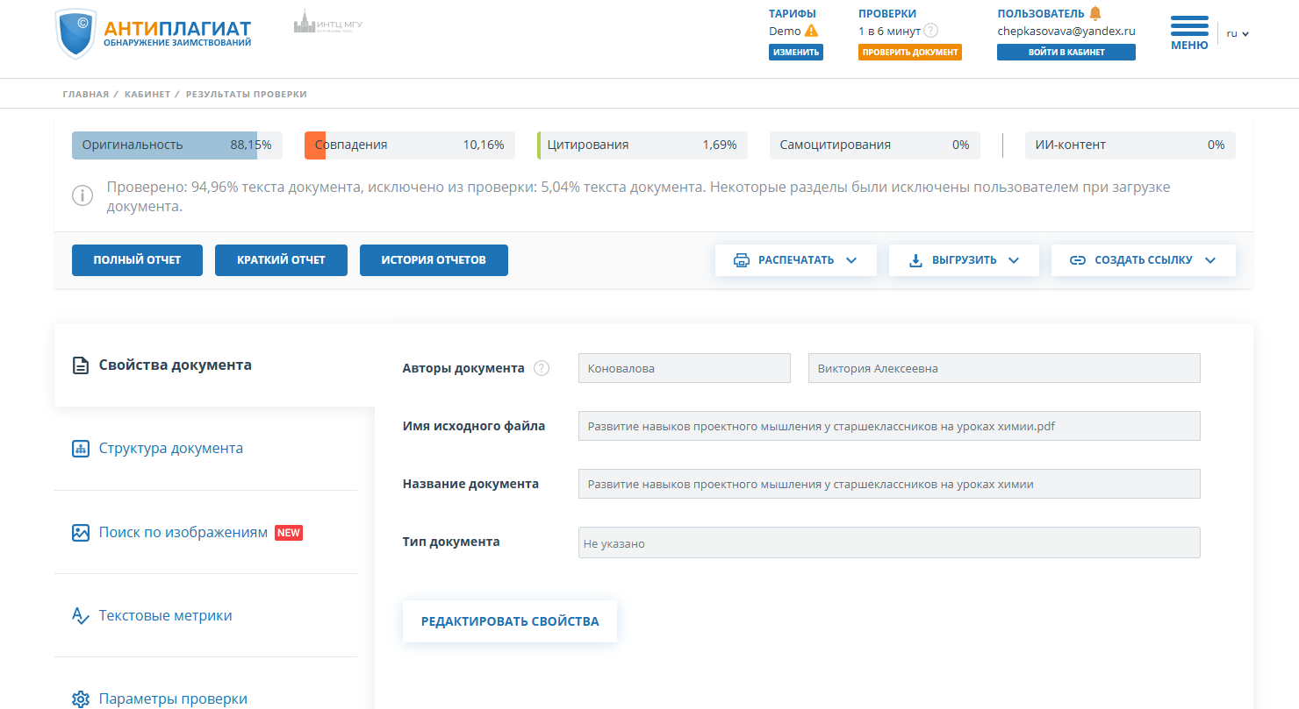

Аннотация
Данная методическая разработка представляет собой практико-ориентированное пособие для учителей химии, направленное на интеграцию технологии проектного мышления в учебный процесс старших классов.
В центре разработки — детальный сценарий урока-исследования по теме «Одноосновные карбоновые кислоты: уксусная кислота» для обучающихся 10 классов, изучающих предмет на базовом уровне. Урок построен не как традиционное изложение свойств вещества, а как последовательное решение учебно-познавательной проблемы. Учащиеся, сталкиваясь с противоречивыми или неочевидными фактами (например, взаимосвязь между строением, свойствами и применением кислот), самостоятельно выявляют проблему, которая возникла на предприятии «Чайковский Текстиль».
На основе анализа проблемы обучающиеся формулируют и обосновывают гипотезы, которые затем проверяют в ходе экспериментальной деятельности. Таким образом, предметное содержание (свойства карбоновых кислот) становится средством для отработки универсальных логических действий: проблематизации, гипотетизирования, планирования эксперимента, анализа результатов и рефлексии. Урок показывает практическую значимость изучаемых веществ.
Разработка содержит:
- Технологическую карту урока.
- Сопроводительную презентацию к уроку.
- Дидактический материал «Дело уксусной кислоты».
- Дидактический материал «Этапы подготовки ткани перед окрашиванием».
- Технические задания в отделы по изучению уксусной кислоты.
- Критерии оценки заполнения дела и работы в группе.
Материал соответствует требованиям ФГОС СОО и направлен на развитие метапредметных результатов, навыков проектного мышления.
Методическая разработка направлена на повышение мотивации школьников к изучению предмета школьной программы «Химия» через формат учебного детективного расследования. Формат идет на расширение представлений обучающихся о применимости изучаемых веществ и на развитие навыков проектного мышления. Урок построен на связи содержания с жизнью теории и практики. Разработка будет интересна учителям-предметникам, занимающимся вопросом формирования навыков проектного мышления у обучающихся.

Содержание
Введение 5
Основная часть 8
Заключение 10
Список использованных источников 11
Приложения 12

Введение
Современные вызовы технологического прогресса требуют от образовательной системы подготовки личностей, способных к творческому мышлению, решению сложных задач и инновациям. Проектное мышление становится ключевым инструментом, позволяющим учащимся не только освоить знания, но и применить их в реальных контекстах. Так в утвержденной распоряжением Правительства Российской Федерации от 20 мая 2023 № 1315-р «Концепции технологического развития на период до 2030 года» чётко обозначены вызовы, стоящие перед страной:
- недостаточная гибкость национальной экономики, её неумение адаптироваться к глобальным трендам, что ведёт к структурным деформациям и росту социальной напряжённости;
- отставание от передовых стран в темпах инновационного роста, вызванное слабой мотивацией разработчиков технологических решений. Корпорации, в свою очередь, не стремятся к исследованиям и инновациям из-за низкой конкуренции и возможности просто купить готовые решения за рубежом;
- «Утечка умов» – отток талантливых и высококвалифицированных кадров за границу, что подрывает научный и технологический потенциал страны, снижает конкурентоспособность российской экономики. Эта глобальная проблема ощущается и в Чайковском городском округе;
- разрыв производственных цепочек, нарушение функционирования производственных систем под гнётом санкционных ограничений в области технологий.
И вот здесь, в стенах школы, мы можем дать достойный ответ некоторым из этих вызовов. Проанализировав Концепцию технологического развития и сопоставив её со своей педагогической деятельностью, я выделила две ключевые целевые группы: «Рабочие профессии» и «Академически одаренные дети».
Современные демографические тенденции в Чайковском городском округе демонстрируют значительную проблему – естественный и миграционный отток населения, особенно молодого поколения. По данным на 1 июля 2025 года, численность населения округа сократилась на 811 человек по сравнению с 2024 годом. Основными факторами являются отток молодых людей в возрасте учебы в вузах и трудоустройства за пределами города.
Развитие проектного мышления в образовательных учреждениях Чайковского является важным элементом стратегии социально-экономического возрождения города. Своевременная профориентация и подготовка молодых людей к активной творческой деятельности могут способствовать их удержанию в регионе, компенсируя демографический дефицит кадров и способствуя долгосрочному развитию местной экономики. Потребность в кадрах предприятиями также можно достичь развитием проектного мышления у обучающихся, так как многие предприятия используют его в качестве главного инструмента. Проектное мышление является ключевым элементом таких конкурсов, как «Гении Прикамья» и Всероссийского конкурса научно-технологических проектов "Большие вызовы", проводимого образовательным центром "Сириус".
Основываясь на труды Г.П. Щедровицкого и П.Г. Щедровицкого можно сформулировать следующее определение проектного мышления. Проектное мышление – это структурированная форма мышления, ориентированная на использование имеющихся знаний и предполагающая комплексный (аналитический, синтетический, планировочный) подход к решению системы задач, направленных на достижение конкретной цели в рамках проекта. Оно требует способности к системному мышлению, эффективному управлению ресурсами и быстрой адаптации к неопределённостям.
Проектное мышление представляет собой комплексную методологию, направленную на формирование и развитие «мягких навыков» и компетенций, необходимых для успешного управления проектами и реализации инновационных идей, и лидерских качеств. Оно невозможно без развития критического и креативного мышления, а также без обладания достаточными предметными знаниями. Эти навыки являются основой для анализа проблем, поиска инновационных решений и принятия эффективных управленческих решений. В рамках концепции технологического развития РФ подчеркивается важность принципа целостности инновационного цикла. Это предполагает обеспечение «бесшовности» на всех стадиях технологического процесса, начиная от научно-исследовательских работ и разработок до их внедрения в реальный сектор экономики. Проектное мышление является ключевым элементом, который обеспечивает преемственность и эффективность на каждом этапе этого цикла.
Ключевыми компонентами проектного мышления являются: мягкие навыки (коммуникативные, лидерские), критическое и креативное мышление, предметные знания и бесшовность каждого этапа (от исследовательской работы до внедрения продукта в сектор экономики).
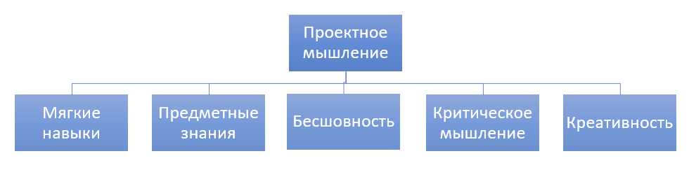
Схема: Компоненты проектного мышления
В рамках уроков химии старшеклассников я интегрирую проектное мышление, связывая химию с жизненными ситуациями. Ученики анализируют реальные проблемы (например, экологические вызовы), формулируют конкретные задачи, разрабатывают и исследуют возможные решения, проводят эксперименты, анализируют результаты и предлагают практические рекомендации. Такой подход способствует не только углублению химических знаний, но и развитию навыков поиска решений и креативного мышления. В основе процесса — создание стимулирующей среды, пробуждающей интерес и инициирующей гипотезы через демонстрации, обсуждения и наблюдения. Поощрение гипотетического мышления и позитивное отношение к ошибкам позволяют старшеклассникам смело задавать вопросы и генерировать идеи, закладывая базу для формирования проектного мышления.
Цель разработки: демонстрация эффективного механизма формирования ключевых этапов проектного мышления — от выявления проблемы до проверки гипотез — в рамках стандартного урока химии.
Материал поможет
- Овладение опытом организации урока химии по теме «одноосновные карбоновые кислоты: муравьиная и уксусная кислота».
- Может способствовать созданию новых материалов при изучении других классов органических соединений.
- Способствует повышению мотивации обучающихся старших классов к естественно-научному направлению.

Основная часть
Урок в формате детективного расследования проводится для обучающихся 10-х классов, изучающих химию на базовом уровне и может быть организован учителями-предметниками.
На изучение одноосновных карбоновых кислот в 10 классе по Федеральной рабочей программе отводится 1 час – теоретическое знакомство, второй час – практическая работа «Изучение химических свойств раствора уксусной кислоты».
Изучение классов органических соединений часто следует стандартной схеме (строение, свойства, получение и т.д.), что может привести к снижению познавательной активности из-за однообразия. Чтобы преодолеть этот шаблон и вовлечь каждого ученика, урок построен в формате учебного детективного расследования, на котором формируются навыки проектного мышления у обучающихся.
В основе лежит проблемная ситуация, связанная с предприятием «Чайковский текстиль». Учащимся предстоит выдвинуть и проверить гипотезы, объясняющие возникшую проблему. Инструментом исследования станет «Дело уксусной кислоты» — рабочий лист, который ученики будут заполнять по ходу урока и который станет основой для формирования оценки.
Время проведения урока – 45 минут. Технологическая карта урока представлена в Приложении 1.
Подготовительные шаги, которые были предприняты для организации урока-расследования «Одноосновные карбоновые кислоты: уксусная кислота»:
- Изучена теоретическая основа класса одноосновных карбоновых кислот.
- Выстроено сотрудничество с предприятием «Чайковский Текстиль», которое предоставило образцы тканей, индикатор для экспресс-теста, таблицу обоснования результатов теста.
- Разработан дидактический материал для групп «Дело уксусной кислоты».
- Продуманы технические задания в отделы.
- Разработаны критерии оценивания дела и работы группы.
В начале урока обучающиеся делятся на группы по четыре человека. Перед ребятами ставится реальная проблема, возникшая на предприятии «Чайковский Текстиль», для устранения которой они выдвигают различные гипотезы, что формирует навыки исследовательской деятельности, проектного мышления. В ходе урока обучающиеся также знакомятся с отечественным градообразующим предприятием Чайковского городского округа. Информация о предприятии представлена в технологической карте и в презентации в Приложении 2. Знакомятся с этапами подготовки ткани непосредственно перед окрашиванием (Приложение 3), выходят на тему урока. В течение урока обучающиеся заполняют «Дело уксусной кислоты» (Приложение 4), которое в конце является объектом оценивания работы каждой группы. После получения дела, представители от групп самоопределяются на работу в один из отделов, берут с собой лист отдела и заполняют его. Оформленные карточки отделов представлены в Приложении 5.
Всего 5 отделов:
  - Отдел «Опознания», где обучающиеся изучают структурную формулу, карбоксильную группу –COOH, общую формулу гомологического ряда., номенклатуру (систематические и тривиальные названия) — "клички и паспортные имена", изомерию (углеродного скелета, межклассовую).
  - «Физический» отдел, где обучающиеся изучают агрегатное состояние уксусной кислоты, температуру плавления и кипения, проверяют и сравнивают растворимость в воде и подсолнечном масле, определяют запах.
  - Отдел «Химического анализа», где происходит изучение химических свойств уксусной кислоты (с основаниями, металлами – Мg).
  - В отделе «Поиска» обучающиеся фиксируют нахождение карбоновых кислот в природе.
  - Отдел «Применения». В данном отделе обучающиеся проводят «следственный эксперимент» с образцами ткани и индикаторами экспресс-теста с предприятия «Чайковский Текстиль».
Технические задания в отделах представлены в Приложении 6.
После посещения отделов ребята в группе осуществляют проверку «Дел уксусной кислоты» других групп, что формирует навыки самооценки, коммуникации, критического мышления и ответственности. Критерии оценивания дела и работы групп представлены в Приложении 7.
К концу урока учащиеся не просто усваивают предметный материал, но и развивают метапредметные навыки. Они будут:
- Понимают общие признаки класса одноосновных карбоновых кислот.
- Составляют структурные формулы и называют соединения.
- Объясняют свойства кислот на основе их строения.
- Применяют знания для решения практико-ориентированных задач (промышленное применение).
- Самостоятельно формулируют проблему и выстраивают причинно-следственные связи в рамках предложенного расследования.
Таким образом, урок трансформирует традиционное изучение темы в увлекательное научное расследование, где каждый ученик становится активным исследователем, а новые знания — инструментом для решения практической задачи.

Заключение
Исходя из цели методической разработки: демонстрация эффективного механизма формирования ключевых этапов проектного мышления в рамках стандартного урока химии и информации, представленной по проектному мышлению выше, можно сделать вывод, что через урок можно и нужно формировать навыки проектного мышления у обучающихся.
Критерии и показатели планируемых результатов по формированию проектного мышления у старшеклассников:
По критерию «Креативное мышление», а именно генерация идей, который отражает способность выдвигать оригинальные гипотезы, находить нестандартные подходы к решению химической проблемы получились следующие результаты: по показателю «Богатство идей» - не менее 70% обучающихся предлагают идеи для решения проблемы; по показателю «Оригинальность» - не менее 50% обучающихся представляют неформальные пути решения данной проблемы, предлагают идеи, которые выходят за рамки очевидных или шаблонных решений; по показателю «Проработка идеи» - не менее 70% обучающихся умеют развивать первоначальную идею в конкретный реализуемый план действий.
По критерию «Критическое мышление» (анализ и оценка): по показателю «Анализ проблемы» - не менее 90% обучающихся понимают суть проблемы, умеют выделять ключевые факторы; по показателю «Работа с информацией» - 100% обучающихся умеют отбирать необходимую информацию и отличать факты от мнений в различных источниках информации; по показателю «Планирование и прогнозирование» - не менее 95% обучающихся логичны и последовательны плану эксперимента, умеют предвидеть возможные трудности и пути их минимизации; по показателю «Анализ результатов» - не менее 70% обучающихся корректно интерпретируют экспериментальные данные, формулируют выводы; по показателю «Рефлексия» - 100% обучающихся имеют адекватную оценку сильных и слабых сторон своей работы, анализируют ошибки.
По критерию «Коммуникация» (взаимодействие и презентация), показывающий способность эффективно работать в команде, ясно излагать мысли и грамотно представлять результаты деятельности: по показателю «командное взаимодействие» - не менее 80% обучающихся умеют договариваться, распределять задачи, учитывать мнение других; по показателю «Ответственность» - 100% обучающихся своевременно и качественно выполняют свою часть работы; по показателю «Презентация» - не менее 65% умеют аргументировать, четко излагают свою мысль.
По критерию «Предметные результаты» (химическая грамотность), отражающий глубину понимания и применения химических знаний в контексте урока: по показателю «Корректность» - не менее 90% обучающихся точно используют химические понятия, законы, формулы, номенклатуру веществ; по показателю «Практические навыки» - 100% обучающихся соблюдают правила техники безопасности, умеют работать с химическим оборудованием.

Список использованных источников

- Гальперин П. Я. К проблеме интеллектуального развития ребенка // Вопросы психологии. 1969. № 6.
- Давыдов В.В. «Теория развивающего обучения». - М. «Интор» 1996г.
- Концепция технологического развития Российской Федерации на период до 2030 года (утверждена Распоряжением Правительства РФ от 20.05.2023 N 1315-р.
- Малышева Н.В. Проектный метод обучения и проектное мышление педагога: поиск новых подходов // Инновации и технологии современного образования. – 2019. С. 5–15.
- Шихвердиев А.П., Оганезова Н.А., Вишняков А.А., Гудырева Л.В. Проектное мышление: методологические основы: Вестник Научно-исследовательского центра корпоративного права, управления и венчурного инвестирования Сыктывкарского государственного университета. 2018. № 1. С. 20–27.
- Щедровицкий, Г. П. Мышление — Понимание — Рефлексия / Под ред. Е. И. Зайцева, В. В. Зуева. — М.: Наследие, 2005. — 352 с.

Приложения

Приложение 1
«Технологическая карта урока»
ФИО: Коновалова Виктория Алексеевна.
Должность: учитель химии.
Место работы: МАОУ СОШ №10 (НОЦ).
1 | Класс | 10
2. | Раздел программы | Кислородсодержащие органические соединения.
3. | Тема урока: | «Одноосновные карбоновые кислоты: уксусная кислота»
4. | Цель | Овладение системой химических знаний о классе одноосновных карбоновых кислот на примере уксусной кислоты, через исследовательскую деятельность.
5. | Задачи: | - Образовательные:  - Сформировать знания о карбоновых кислотах как классе кислородсодержащих соединений на примере уксусной.  - Изучить состав, строение, номенклатуру, физические и химические свойства уксусной кислоты.  - Научить составлять формулы карбоновых кислот и уравнения реакций, отражающих их химические свойства.  - Развивающие:  - Развивать навыки наблюдения, анализа, сравнения и классификации в ходе экспериментальной работы.  - Развивать умение применять теоретические знания для решения практических задач и объяснения явлений окружающей жизни.  - Воспитательные:  - Формировать научное мировоззрение через понимание единства и многообразия органических веществ.  - Показать практическую значимость изучаемых веществ (химическая промышленность, быт).
6. | Результаты:
6.1. | Предметные результаты | Учащийся научится / получит возможность научиться:  - выявлять характерные признаки карбоновых кислот.  - составлять молекулярные, развернутые и сокращенные структурные формулы уксусной кислоты, давать ей названия по систематической номенклатуре (IUPAC) и знать тривиальное название.  - описывать физические и химические свойства уксусной кислот как типичных представителя своего класса, составлять уравнения реакций, их подтверждающих (например, с металлами, основаниями).  - применять полученные знания для объяснения ситуаций, связанных с применением данных кислот в быту и промышленности.
6.2. | Личностные результаты | Урок будет способствовать:  - Мотивации и ценностным ориентациям: формированию устойчивой мотивации к изучению химии через практическую значимость темы, осознанию ценности научного знания и его роли в современном мире.  - Гражданской и культурной идентичности: воспитанию уважения к историческому и научному наследию отечественной химической науки, в том числе Чайковского городского округа.
6.3. | Метапредметные результаты | Учащийся сможет развить следующие универсальные учебные действия (УУД):  - Познавательные УУД:  - Самостоятельно формулировать учебную проблему урока на основе анализа предложенной информации.  - Устанавливать причинно-следственные связи между строением молекул кислот и их химическими свойствами.  - Регулятивные УУД:  - Составлять структурированный отчет о проделанной работе, формулируя обобщения и выводы.  - Коммуникативные УУД:  - Использовать научный язык, химическую символику, номенклатуру для представления и обсуждения информации.

Технология проведения урока в 10 классе.
Этап (элемент)  урока | Цель | Время | Деятельность учителя | Деятельность обучающихся | Прогнозируемые результаты | Примечание
Вводно-подготовительный этап
I. Организационный момент |  | 15 сек | Добрый день, уважаемые члены жюри, гости, дорогие учащиеся!
II. Погружение в проблему (вызов) | Заинтересовать, создать ситуацию «разрыва» (мы чего-то не знаем, но это нужно решить) | 30 сек | Обратите внимание на фразы: «Элементарно, Ватсон» (Ш. Холмс)  «Все тайное становится явным» (Каменская)  «Ничего не понимаю!» (Колобки)  «Мои серые клеточки заработали» (Э. Пуаро)  «О, еще кое-что..» (Коломбо)  О каком жанре кинематографа говорят нам эти фразы?  Отлично! Сегодня я предлагаю вам побывать в роли детективов.  В наше агентство за помощью обратилось серьезное стратегическое предприятие РФ по производству тканей Чайковский текстиль. Что вы знаете о предприятии Чайковский текстиль?  Какие ткани?  Может кто-то был на экскурсии? Отечественное предприятие является градообразующим, они производят ткани для нефтяной, газовой, атомной промышленности, для медицины, а также для нужд военного комплекса ткань-невидимку.  При изготовлении тканей на производстве обнаружена проблема, посмотрите на «улики» с «места происшествия» и сформулируйте ее?  Зафиксировать на доске: непрокрашенная ткань | Смотрят, предполагают  Определяют проблему, предполагают, что есть брак, не прокрасилась ткань  (участки, которые не прокрасились или прокрасились неровно — пятна, полосы, блеклые зоны) | Сформулирована проблема или главный вопрос урока (тема в контексте реальной жизни) | Класс разделен на 3 группы по 4 человека  Образцы тканей с Чайковского текстиля (20.01. забрать с предприятия) (непрокрас, неравномерное окрашивание и т.д)
Выдвижение гипотез |  | 3 мин | А как могло это произойти? И Почему?  — дать 2 быстрых ответа от учащихся.  Учитель фиксирует гипотезы на доске.  Гипотез появилось много, для сужения поиска причины проблемы, с которой столкнулось предприятия, предлагаю познакомится с этапами подготовки к окрашиванию.  Кто-то знает этапы подготовки ткани перед окрашиванием?  Вы в группы получаете этапы производства тканей Чайковского текстиля непосредственно перед окрашиванием?  Изучите этапы подготовки ткани и восстановите последовательность.  У вас 1 минута на воспроизведение этапов процесса.  Схема раздаточная на группы (соединяют) – проверить по эталону, через вопросы (технологический экскурс)  Давайте сравним с эталоном:  1 этап: Опаливание(устранить пушистость)  2 этап: Расшлихтовка (удаление шлихты – крахмального аппрета, который наносится при ткачестве для прочности)  3 этап: Щелочная отварка (происходит под действием щелочи, удаляет остатки жиров и природных примесей, гидрофильная ткань)  4 этап: Отбеливание (с помощью перекиси водорода достигают белизны ткани.)  5 этап: Промывка/нейтрализация (происходит нейтрализация щелочи кислотами)  6 этап: Сушка  На каком из этих этапов могла возникнуть проблема дальнейшего окрашивания и почему?  (вернуться к проблеме)  ???  Ощелачивание кто-то знает от чего?  Выход на уксусную кислоту  Кто из вас слышал об уксусной кислоте? А что вам известно об уксусной кислоте?  (Составляем облако тегов) – встречается на кухне, используется для гашения соды, применяется при консервировании)  Тема нашего урока: «Одноосновные карбоновые кислоты: уксусная кислота».  На какие ключевые вопросы мы  ответим по этой теме.  (цель формулируют через вопросы) | Каждая команда формулирует 1-2 гипотезы,  Соединяют этапы процесса подготовки ткани перед окрашиванием.  Сравнивают свои ответы с эталоном.  Отвечают на вопрос: на кухне, уксус, эссенция |  | Фиксация на маркерной доске? (пространство класса)  Приложение Этапы производства»  Презентация с этапами,  3 шт – печатные этапы + 1 шт жюри  Слайд с темой урока  Слайд с целью урока
Планирование: Определяем цели и путь, продукт | Совместно с учениками понять, ЧТО мы будем создавать (продукт проекта) и КАК будем к этому идти | 2 мин  5 мин | Вам, как детективам предлагаю заполнить сегодня дело «Уксусной кислоты».  Выдаются личные дела  Запишите ваши имена на титульном листе.  В конце урока мы вернемся к гипотезам и уточним точную причину непрокрашенности ткани.  Результатом работы группы будет заполненное дело уксусной кислоты, это объект оценивания.  Технология работы в группах (полузиг):  В любом детективном агентстве, как и на любом предприятии работают различные отделы.  Сейчас вам в группе предлагается самоопределиться на работу в один из 4-х отделов (в зависимости от ваших личностных качеств):  - Отдел Опознания, вам предстоит установить номенклатуру карбоновых кислот.  Требуются люди, которые умеют читать и составлять структурные формулы.  - В Следственный отдел изучить физические признаки уксусной кислоты.  Подойдет тем, кто обладает наблюдательностью и логическим мышлением.  - В Отделе Химического Анализа — — изучить химические свойства, реакции, в которые вступают кислоты.  Требуется логика, дедукцией, умение записывать химические реакции.  - в Отдел Поиска  Найти, где встречаются в природе.  Анализ информации пригодится в отделе Поиска.  Определиться через навыки:  (в зависимости от отдела)  Сейчас вы в группе договариваетесь кто в какой отдел идет. Берете с собой лист отдела, который вы заполняете исходя из ТЗ в отделе.  Время на выполнение – 5 минут.  ТЗ на столе | Каждая группа получает личное дело  Самоопределяются в отделы  Работают с ТЗ, заполняют свою часть личного дела. | Чёткий план работы и понимание конечного продукта. | Приложение «Личное дело»  На слайде названия отделов  Приложение 3 «Техзадание»  Таймер на экране
Основной этап
Исследование/Поиск решения (Совместное открытие знаний)  Первичное закрепление | Получить необходимые знания и навыки для создания продукта. Это ядро, где происходит изучение нового материала. | 3 мин  1 мин | «Совещание по Делу» Сейчас вам предстоит в течении 30 секунд представить полученные улики друг другу, рассказать, что удалось получить.  Создание личного дела (рассказать 30 сек друг другу)  Вернемся к гипотезе, и посмотрим, подтверждается ли выбор нашей гипотезы.  Акцент на этап нейтрализации.  Предлагаю вам выслушать предположения Главного инженер-химика Чайковского текстиля считает, что всему виной- уксусная кислота, которая используется на этапе нейтрализации. | Изучают материал кейса.  Делают вывод о тем, что pH влияет на состояние волокон и связующую способность красителя; если нейтрализация выполнена неверно, часть волокон может остаться с остаточной щелочью или загрязнениями — краситель ложится неравномерно. | Ученики нашли информацию, освоили нужные инструменты/понятия для следующего шага. | Таймер на 30 сек  На слайде отлел
Создание продукта (Практика и реализация) | Применить полученные знания на практике — сделать «продукт». | 5 мин | И провести следственный эксперимент: сотрудники Чайковского текстиля предоставили нам возможность без выезда на предприятие провести экспресс-тест на тканях, а именно определить, какая ткань пригодна для дальнейшего окрашивания, а какая нет.  Мы уже знаем, что для окрашивания необходима среда нейтральная, либо слабокислая.  У каждой группы есть по 2 образца тканей. В результате следственного эксперимента определите, какой из образцов пригоден для окрашивания, а какой нет, устранить причину, осуществляя этап нейтрализации.  Проведение pH-тестов (экспресс-тесты) на ткани, определить, какая ткань пригодна для дальнейшего окрашивания, какая нет.  Те образцы, которые необходимо подготовить, окунуть в уксусную кислоту, просушить феном, снова сделать экспресс-тест | Проводят следственный эксперимент, фиксируют результат в личном деле |  | По 2 лоскутка на группу (1 с щелочной средой, второй с нейтральной) – 6 лоскутов.  Фен – 3?  Индикатор с предприятия
Презентация и защита (Представление результатов) | Публично представить свою работу, аргументировать выбор решений, получить обратную связь. | 3 мин | Какие выводы мы можем сделать после эксперимента?  Возвращаемся к проблеме (если не могут ответить) | Представляют свои личные дела | Умение ясно излагать мысли, отвечать на вопросы, отстаивать свою точку зрения. | Образца ткани для теста, индикатор, таблица с обозначение  На слайде задания
Оценивание |  | 4 мин | Прикрепите лист в дело, и передайте дела на проверку по часовой стрелке.  На оценивание у вас 3 минуты.  Представитель от группы говорит результат оценивания:  «Мы оценили…»  Если 4 чего не хватило. | Оценивают по критериям |  | Приложение 4 «Критерии оценивания»
Домашнее задание |  | 30 сек | Дома вам предлагается заполнить аналогичное досье на муравьиную кислоту. | Записывают ДЗ
Рефлексия | Осмыслить не только результат, но и процесс: что узнали, что получилось, что можно улучшить. | 3 мин | Давайте вернемся к нашим фразам знаменитых детективов. Выберите одну из них, и ответьте на вопрос: «Какое самое главное открытие вы сделали сегодня?»  «Элементарно, Ватсон» (Ш. Холмс)  «Все тайное становится явным» (Каменская)  «Ничего не понимаю!» (Колобки)  «Мои серые клеточки заработали» (Э. Пуаро)  «О, еще кое-что..» (Коломбо) | Выбирают одну из фраз и формулируют свое отношение к уроку. | Понимание ценности проделанной работы, осознание новых знаний и навыков.

Приложение 2
Ссылка на презентацию: https://disk.yandex.ru/i/-o14CO3bKLTF9Q

Приложение 3
«Этапы подготовки ткани перед окрашиванием»
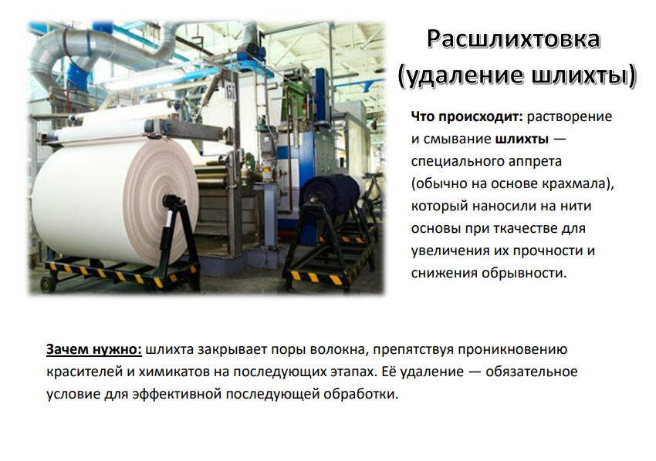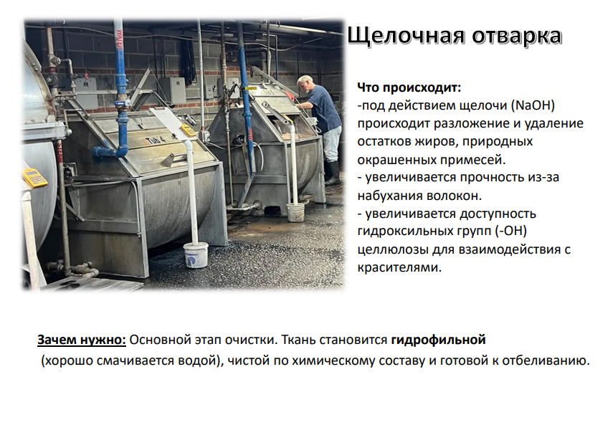
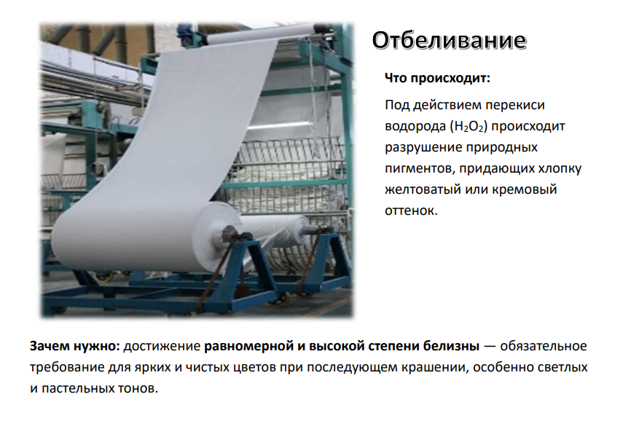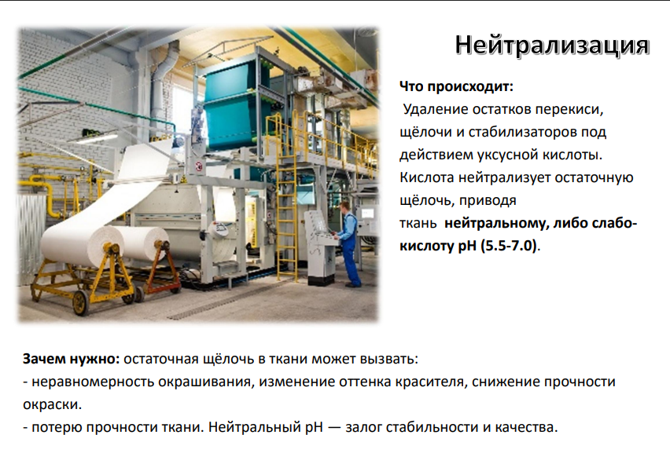
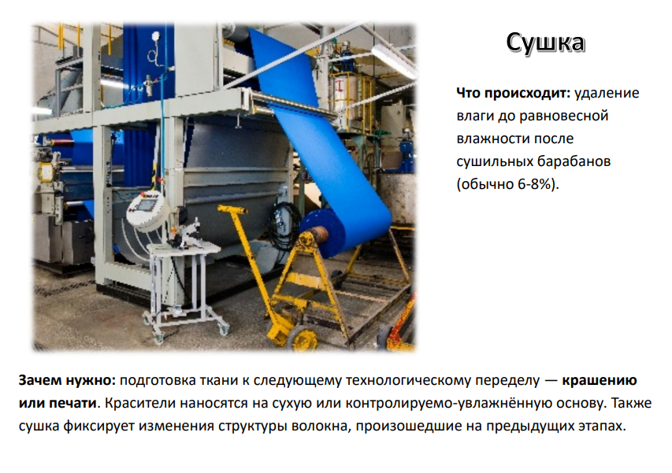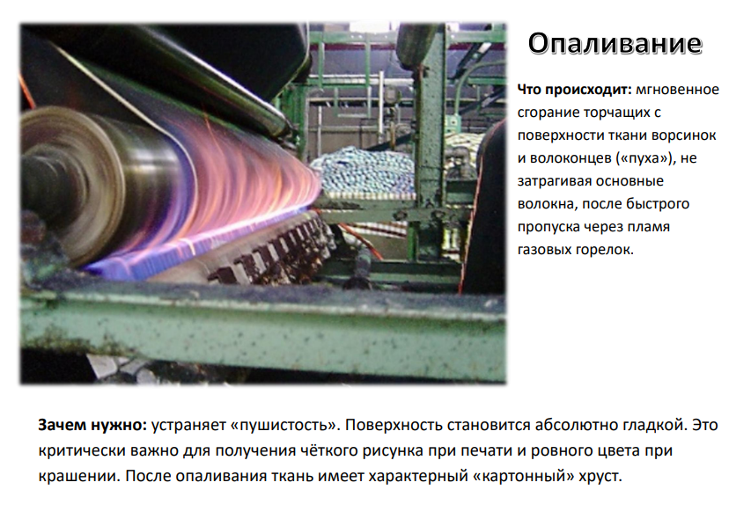

Приложение 4
«Дело уксусной кислоты»
Ссылка на документ: https://disk.yandex.ru/i/SWGSION3N8ALYw
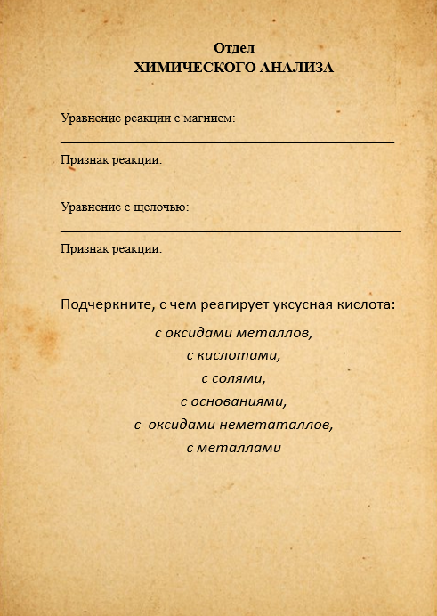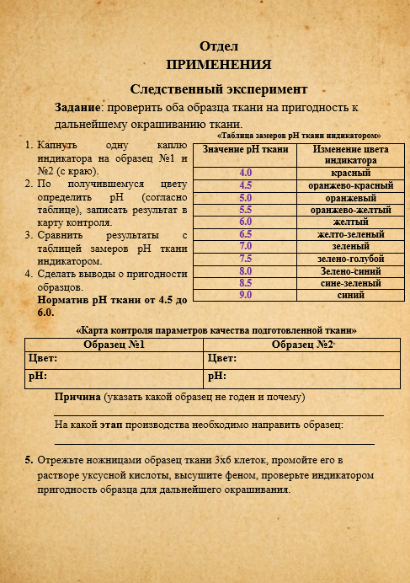

Приложение 5
«Названия отделов»


Приложение 6
«Технические задания в отделы»
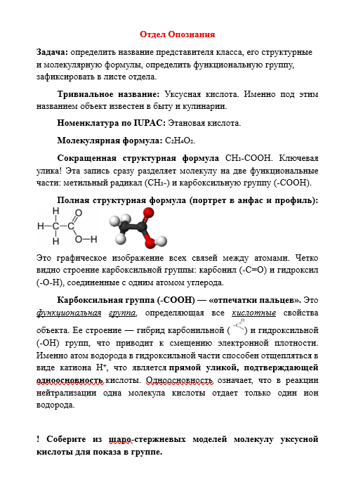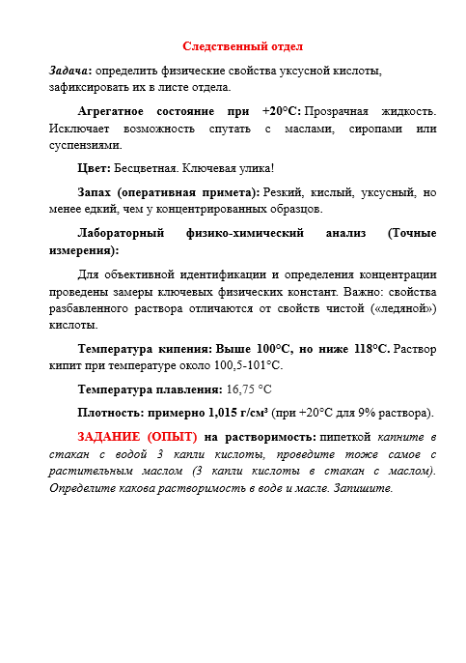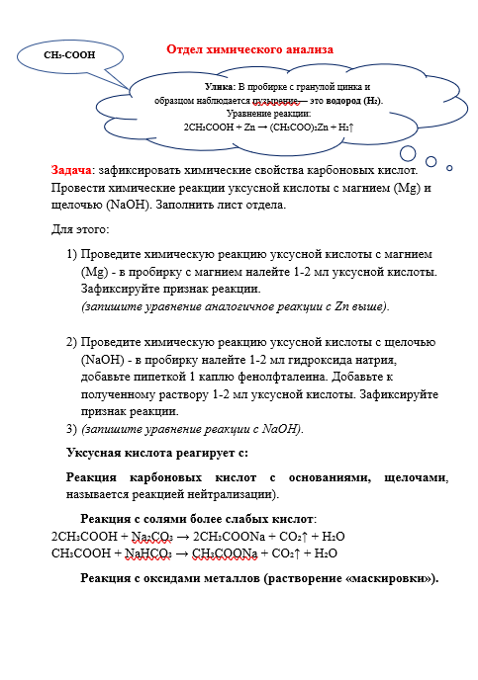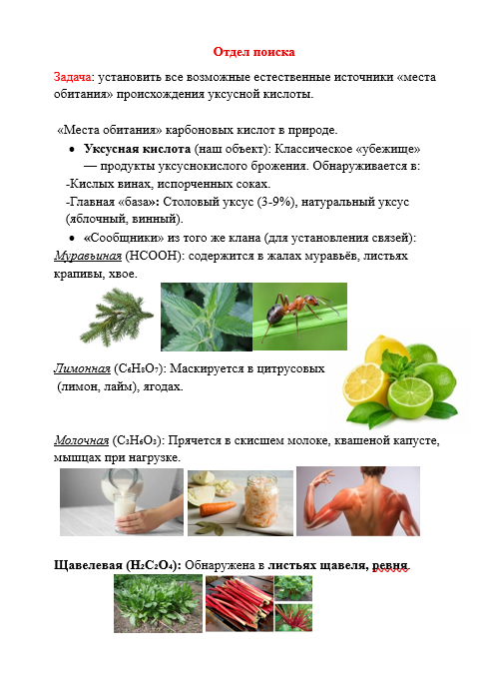

Приложение 7
«Критерии оценивания дела и работы группы»
№ | Критерии оценивания | Баллы | Балл оценивания
1 | Составлена молекулярная формула | 1 балл – есть формула  0 баллов – нет формулы | 0-1
2 | Составлена структурная формула (полная, сокращенная) | 2 балла – есть обе формулы  1 балл - написана только одна из формул  0 баллов - нет формул | 0-1-2
3 | Функциональная группа:  - Строение  - Название | 2 балла – есть строение и название  1 балл - написана только одна из позиций  0 баллов – нет ФГ | 0-1-2
4 | Название:  - Название по систематической номенклатуре (IUPAC)  - Тривиальное название | 2 балла – есть оба названия  1 балл - написана только одно из названий  0 баллов – нет названий | 0-1-2
5 | Описаны физические свойства | 2 балла – описаны в полной мере  1 балл – есть недочеты  0 баллов – нет физических свойств | 0-1-2
6 | Описаны химические свойства:  - Реакция с Ме  - Реакция с щелочью | 2 балла – написаны обе реакции  1 балл – написана только одна реакция  0 баллов – нет реакций | 0-1-2
7 | Указаны естественные места обитания карбоновых кислот:  уксусная, муравьиная, лимонная, молочная, щавелевая | 2 балла – описаны в полной мере  1 балл – есть недочеты  0 баллов – нет описания | 0-1-2
 | ИТОГО

13-12 баллов– оценка «5»
11-9 баллов – оценка «4»
8-6 баллов – оценка «3»
менее 6 баллов – оценка «2»

Методическая разработка – издание, содержащее конкретные материалы в помощь по проведению какого-либо мероприятия (в том числе учебного занятия в системе ДОД), сочетающее описание последовательности действий, отражающих ход его проведения, с методическими советами по его организации.
Проектное мышление — это системный подход к решению задач, при котором любая цель превращается в структурированный проект с чёткими этапами, ресурсами и критериями успеха.
Мягкие навыки – это надпрофессиональные навыки, которые не зависят от конкретной специализации (навыки межличностного общения, самоорганизации и самопрезентации, которые помогают выстраивать отношения с коллегами, выполнять работу качественно, добиваться карьерных высот).
Бесшовность в образовании – это связь дошкольного, школьного, среднего профессионального и высшего образования так, чтобы прохождение всех ступеней помогало дать необходимый набор знаний, компетенций, сформировывать ценностную основу и проводить по всем этапам подготовки к успешному трудоустройству и качественной самостоятельной жизни.

